公車路線網路搜尋
台北市公車：206, 220, 267, 279, 606, 646天母棒球場站

台北捷運：淡水線芝山站下車，捷運站外有棒球專車直達棒球場；捷運接駁紅15；淡水線士林站下車，捷運接駁紅12

從板橋要到天母棒球場你可先搭到台北車站後轉捷運淡水線
搭上淡水線後你要在捷運芝山站下車
出站後請過人行天橋到對面的高島屋接駁車等車點等車
等車時間一班車是20分鐘 週末一班車是10分鐘，若是前面排對等車的人超過20人你就沒有坐位了要用站著搭車了
班車11:00AM 週末每10分鐘發一班車
若你是在捷運劍潭站下車你可搭以下這幾台公車到天母棒球場
285公車路線圖: (出劍潭捷運站1號出口往右走到銘傳大學搭)
606公車路線圖:( 出劍潭站1號出口要往右走走到對面的銘傳大學才可搭606)
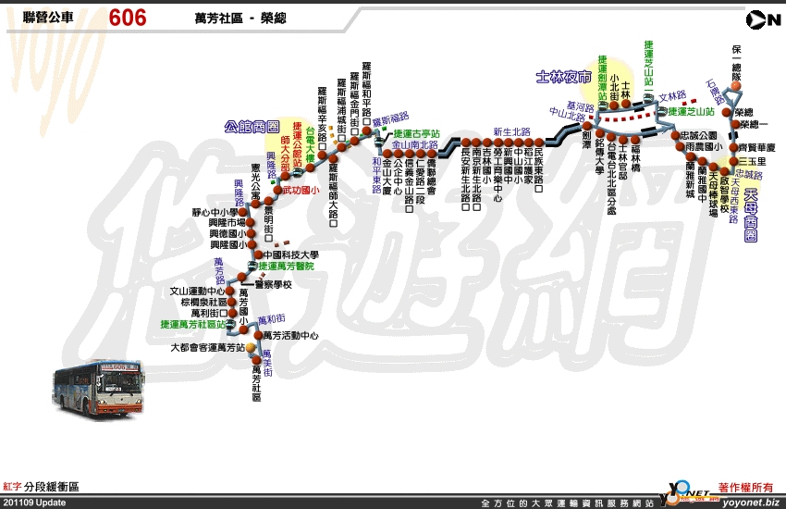
685公車路線圖:同606一樣也要走到銘傳大學才可搭
267公車路線圖:同606一樣也要走到銘傳大學才可搭:
616公車路線圖
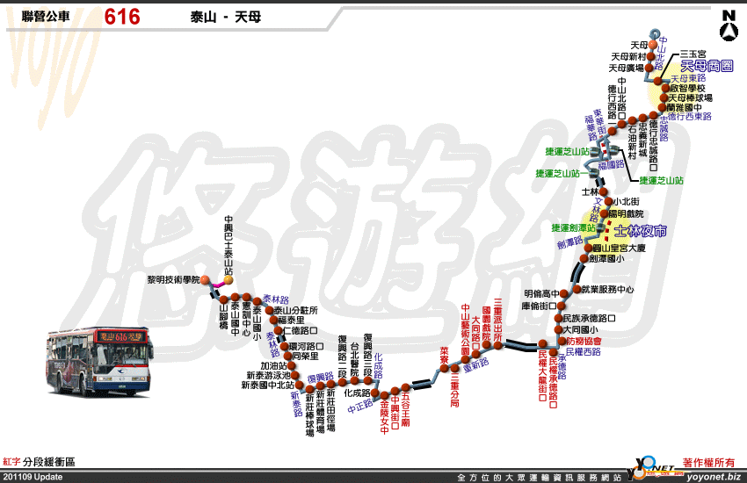
203公車路線圖
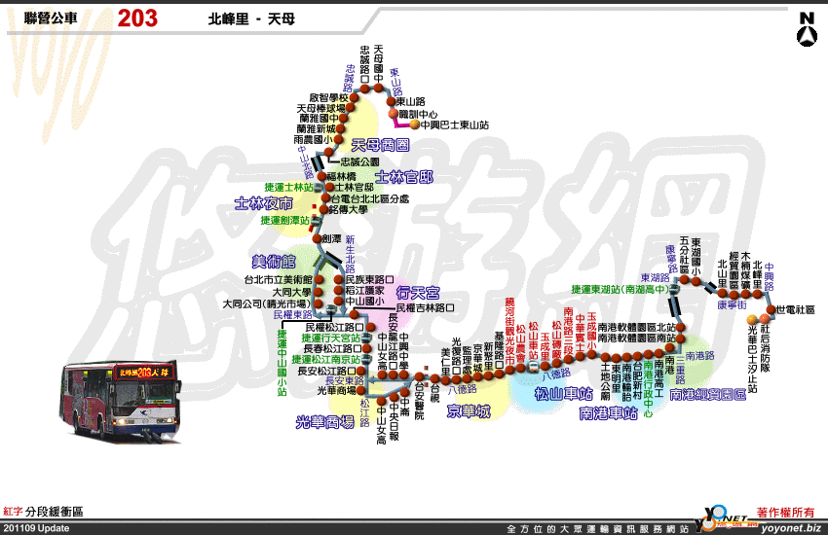
279公車路線圖
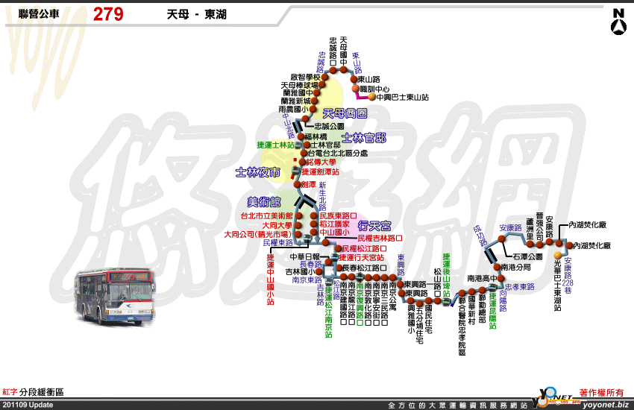
以上這幾台公車都請坐到天母棒球場站下車就可以了

若你是搭捷運淡水線到石牌站 出捷運石牌站之後往右轉你會看到頂呱呱
在頂呱呱門口搭645 紅12 紅15副線

645公車路線圖:
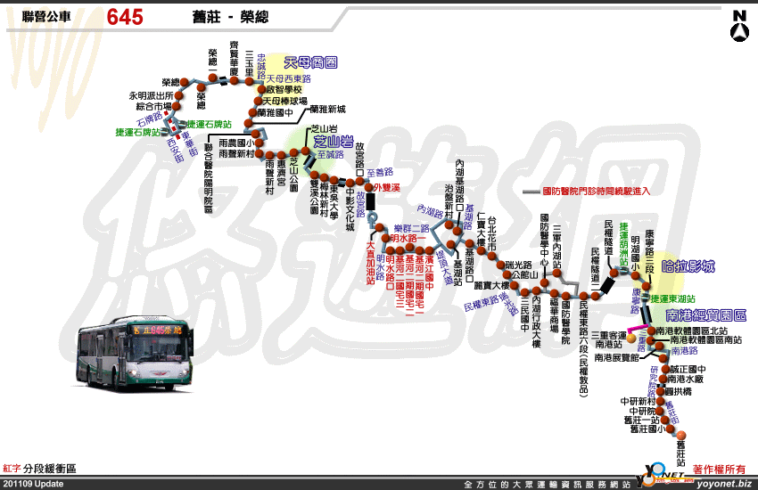
紅12公車路線圖:
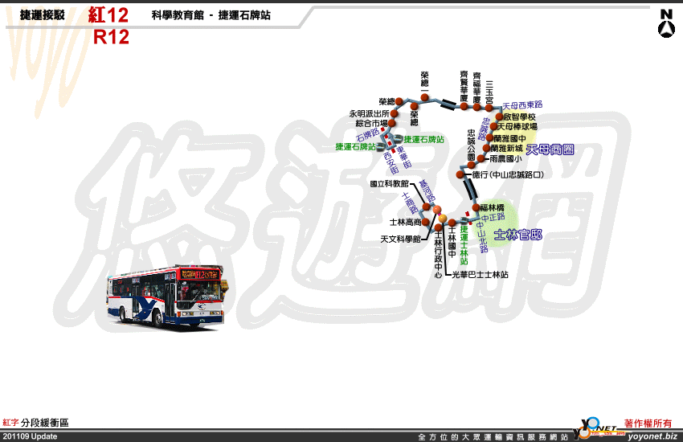
紅15副線公車路線圖:
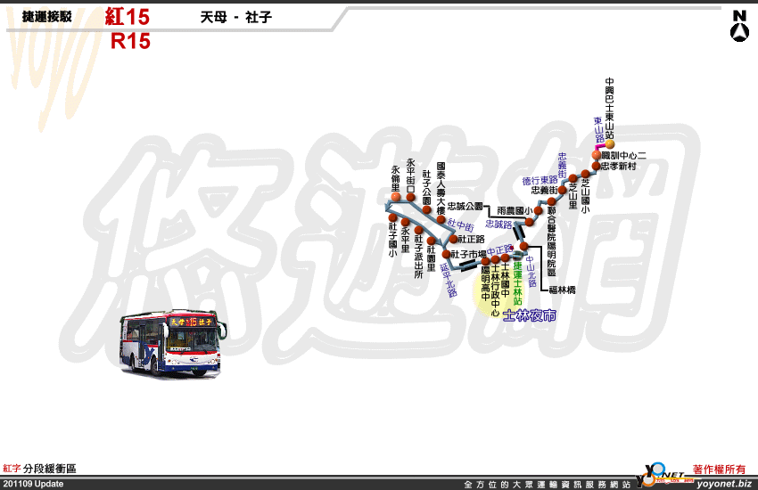
希望可幫到你~!!!

